Поэзия З.Н. Александровой
в военный период

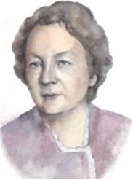
Зинаида Николаевна Александрова (1907-1983) - советская поэтесса.
Война застала 3. Александрову в Москве. В тревожное военное время детей вывозили в глубь страны, подальше от взрывов, сигналов тревоги, голода и холода. Семилетний сын Зинаиды Александровой был отправлен в Чистополь вместе с детским садом. Боль расставания и разлуки поэтесса отразила в стихотворении «Островок на Каме», а позже под этим же названием был выпущен сборник стихов.

3. Александрова
ОСТРОВОК НА КАМЕ
Мне рукою машет
Маленький сынок.
Боковой карманчик
От платка промок.
Мальчик синеглазый,
Веточка моя,
Так еще ни разу
Не грустила я.
Тронутся вагоны
Через пять минут,
В первом эшелоне
Детский сад везут.
Дети страшных сказок
Слышать не должны,
Грохота фугасок,
Топота войны.
Вас везут на Каму,
Дальше на восток.
Ты почаще маму
Вспоминай, сынок.
Письма шли почаще,
Буквы не забудь...
Там почтовый ящик
Будет где-нибудь.
На зеленой Каме
Больше не болей,
На прощанье маме
Улыбнись смелей. (1944 г.)
Стихи 3. Александровой военной поры волнуют и сейчас. Однако оценка ее стихов, написанных в военные годы, отличается от их восприятия современными педагогами и детьми. Предлагаем вам познакомиться с критической статьей О.И.Соловьевой, опубликованной в журнале «Дошкольное воспитание» в 1944 г.

Из архива ДВ
О.И. Соловьева
«ОСТРОВОК НА КАМЕ»
(в сокращении)
Впервые опубликовано в N°10 за 1944 г.
За годы войны многие дети западной части нашей страны побывали в эвакуации. Новые места, новые впечатления. 3. Александрова написала цикл стихов «Островок на Каме» о жизни детей в эвакуированном детском саду. Оживают в памяти картины 1941 г. «Островок на Каме» открывается стихотворением «Прощание». Грустно звучат строки:
Мамочка, не надо,
Я хочу домой
Дальше идут картины приезда детей на Каму, их жизнь в далеком краю. Новые впечатления захватили детей: летние забавы и труд, помощь госпиталю, проводы в школу, зимние вечера. Завершается книжка радостной встречей с отцом, приехавшим с
фронта. Последние строки этого стихотворения находят отклик в душе и маленького слушателя, и того, кто ему читает:
Играя с ним, мы твердо верили,
Что скоро кончится война.
Мы все конец счастливый видели:
Как только будет враг разбит,
На серебристом истребителе
3а нами летчик прилетит.
Цикл стихов задуман очень удачно: в маленьких поэтических картинках развернуть
жизнь детей детского сада в далеком краю, сочетать знакомое, привычное с новым, незнакомым. К сожалению, автор подошел к своей теме с токи зрения взрослого человека, многие стихи проникнуты настроениями взрослых. Отсюда мало доступные детям образы:
Боковой кармашек
От платка промок.
Взрослому этот образ раскрывает переживания матери при проводах сынишки в эвакуацию, но у ребенка он не вызовет соответствующих эмоций, так как он не поймет его.
«Топот войны», «яркими рыбками плещется свет» - все это не для детей. В некоторых стихах встречаются неудачные рифмы: «пусть» - «не боюсь», «поленья» - «колени». Лучше всего из этого сборника - «Зимняя песенка» (не новое), «В школу», «У нас в саду», «Отец», «В госпитале».
З. Александрова
В госпитале
Впервые опубликовано в N°5 за 1943 г.
Мы утром гуляем у светлой воды,
Пускаем кораблики в Каме,
Для раненых мы собираем цветы
И в госпиталь входим с цветами.
Там наши картинки у коек висят,
На столиках наши альбомы,
И старшая группа - пятнадцать ребят –
Со всеми бойцами знакомы.
Вот этот боец в окружении был,
Но вел себя смело, как надо.
Сам раненый, - восемь фашистов убил
Огнем своего автомата.
А этот, что с виду совсем некрасив
И звонко смеется, по-детски,
Он спас командира, его заслонив
Собою от пули немецкой.
На крайней кровати лежит паренек,
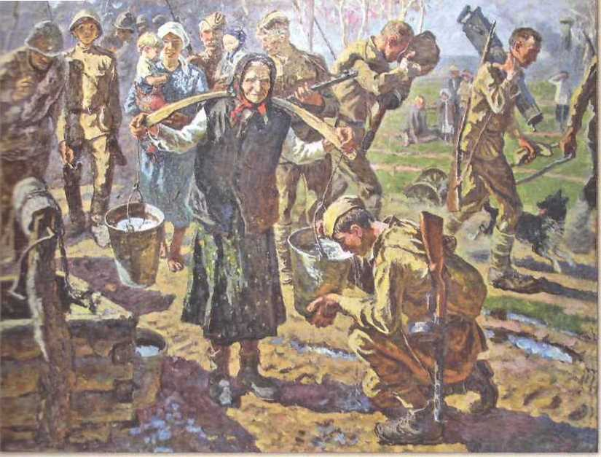
Он тоже представлен к награде
За то, что два вражеских танка поджег
В бою, у себя в Сталинграде.
И лишь одному нам ничем не помочь,
Ни песней своей, ни цветами.
Фашисты его пятилетнюю дочь
В Крыму закололи штыками.
Ребята садятся к нему на кровать,
Но мрачен боец загорелый:
Светланка вот так же могла рисовать,
Такие же песенки пела.
-Две раны получены мною в бою,
Но снова винтовку мне дайте, -
И я отомщу за Светланку мою,
За девочку в беленьком платье.
В палату на цыпочках входит сестра, А. и С. Ткачевы. Дорогами войны
Веселая девушка Таня.
-Ребята, нам скоро обедать пора.
Скажите бойцам «до свидания».
-Вам надо на солнышке больше гулять,
Пускать на веревочке змея.
А завтра с утра приходите опять,
Чтоб нам было здесь веселее.
Спустя десятилетия стихи 3. Александровой о войне и детях звучат по-иному. Сегодня педагоги вряд ли будут сомневаться, что дети не поймут обозначенные О. Соловьевой строки и фразы, образность стихотворного текста доступна современному ребенку. Однако в стихотворениях есть эпизоды, которые надрывают душу даже взрослых людей... Поэтому можно сказать, что эти стихи в первую очередь обращены к нам, взрослым, педагогам и родителям. Детям их следует читать с готовностью к комментариям: осторожно и доходчиво объяснять, что в стихотворениях описаны моменты войны, связанные с тревогами, печалью и болью взрослых; а также с грустью о близких и отзывчивостью детей военных лет.

Т. Гризик,
кандидат педагогических наук

